8. Evaluación y Resultados
Una vez finalizado el entrenamiento, el modelo se evaluó sobre el conjunto de prueba (Test), compuesto por 137,574 reseñas que no fueron utilizadas ni para entrenar ni para validar la red neuronal.

8.1 Métricas globales
83.2%  ACCURACY | 0.907  AUC | 93.2%  PRECISION | 83.6%  RECALL

El AUC de 0.91 es el indicador más relevante: demuestra una capacidad de distinción excelente entre clases, independiente del umbral de decisión utilizado. Esto confirma que el modelo realmente aprendió patrones de lenguaje asociados al sentimiento, y no simplemente memorizó palabras clave.

8.2 Reporte de clasificación
Clase | Precisión | Recall | F1-score | Soporte
Rotten | 0.63 | 0.82 | 0.71 | 34,419
Fresh | 0.93 | 0.84 | 0.88 | 103,155
Accuracy global |  |  | 0.83 | 137,574
Macro avg | 0.78 | 0.83 | 0.80 | 137,574
Weighted avg | 0.86 | 0.83 | 0.84 | 137,574

El modelo muestra mayor precisión al identificar reseñas Fresh (93%), mientras que su recall para Rotten es alto (82%), lo que significa que detecta bien las críticas negativas aunque con más falsos positivos hacia esa clase — un comportamiento esperado dado el desbalance 67/33 del dataset original.

8.3 Matriz de confusión
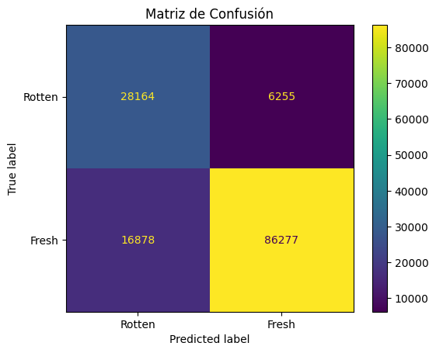
Figura 6. Matriz de confusión sobre el conjunto de prueba.
De 137,574 reseñas evaluadas, el modelo clasificó correctamente 114,441 (28,164 Rotten + 86,277 Fresh), equivalentes al 83.2% de exactitud. Los errores se concentran principalmente en reseñas Fresh clasificadas como Rotten (16,878 casos), probablemente asociadas a crítica con lenguaje ambiguo o irónico.

